Российская Федерация
Администрация Угловского городского поселения
Окуловского муниципального района Новгородской области

П О С Т А Н О В Л Е Н И Е

19.09.2023 № 398

р.п. Угловка

О внесении изменений в постановление № 385 от 05.09.2019 «Об утверждении реестра мест (площадок) накопления твердых коммунальных отходов в Угловском городском поселении»

В соответствии с пунктом 3 постановления Правительства Российской Федерации от 31 августа 2018 года №1039 «Об утверждении Правил обустройства мест (площадок) накопления твердых коммунальных отходов и ведения их реестра», Администрация Угловского городского поселения
ПОСТАНОВЛЯЕТ:

1. Внести изменения в постановление № 385 от 05.09.2019 года «Об утверждении реестра мест (площадок) накопления твердых коммунальных отходов в Угловском городском поселении».
2. Изложить «Реестр мест (площадок) накопления твердых коммунальных отходов в Угловском городском поселении» в прилагаемой редакции (приложение 1).
3. Изложить схему мест (площадок) накопления твердых коммунальных отходов в Угловском городском поселении в прилагаемой редакции (приложение 2).
4. Настоящее постановление разместить на официальном сайте Администрации Угловского городского поселения и в газете «Официальный вестник» Угловского городского поселения.
5. Контроль за исполнением настоящего постановления оставляю за собой.

И.о. Главы Угловского
городского поселения Т.Н. Звонарёва

Приложение №1
Утверждён постановлением
Администрации Угловского городского поселения
от 19.09.2023 № 398

РЕЕСТР МЕСТ (ПЛОЩАДОК) НАКОПЛЕНИЯ ТКО В УГЛОВСКОМ ГОРОДСКОМ ПОСЕЛЕНИИ
№  п/п | Данные о местонахождении мест (площадок) накопления ТКО | Географические координаты  контейнерной площадки  (десятичные градусы) |  | Данные о технических характеристиках мест (площадок) накопления ТКО | Данные о собственниках мест (площадок) накопления ТКО | Организация, оказывающая услугу по вывозу ТКО | Данные о собственниках  мест (площадок) накопления  ТКО | Данные об источниках образования ТКО, которые складируются в местах (площадках) накопления ТКО (адреса объектов капитального строительства, в результате деятельности на которых образуются ТКО)
Собственник контейнерной площадки** ОГРН
Собственник
Земельного участка
1. | Окуловский район, п.Угловка,  Ул.Центральная д.4-а. | 58.2153158298706 | 33.51787526037117 | Покрытие бетонная плита  количество контейнеров-3  объем 1,1 куб.м. каждый | Администрация Угловского городского поселения  ОГРН  1063720001993 | ООО «Спецранс» | Администрация Угловского городского поселения, ОГРН 1063720001993 | Окуловский район, п.Угловка, многоквартирные дома: ул.Центральная дома 2-а, 5, 7, 9-а, 11-а.
2 | Окуловский район, п.Угловка,  Ул.Центральная д.17. | 58.214856871016245 | 33.51195093120924 | Покрытие  бетонная плита  количество контейнеров-4  объем 1,1 куб.м. каждый | Администрация Угловского городского поселения  ОГРН  1063720001993 | ООО «Спецранс» | Администрация Угловского городского поселения, ОГРН 1063720001993 | Окуловский район, п.Угловка, многоквартирные дома:  ул.Центральная дома 15,17, 21.
3 | Окуловский район, п.Угловка,  Ул.Советская, д.18. | 58.216467621229555 | 33.51024504627283 | Покрытие  бетонная плита  количество контейнеров-  6  объем 1,1 куб.м. каждый | Администрация Угловского городского поселения  ОГРН  1063720001993 | ООО «Спецранс» | Администрация Угловского городского поселения, ОГРН 1063720001993 | Окуловский район, п.Угловка, многоквартирные дома:  Ул.Советская д.18, 10, 8.  ул.Центральная дома 12, 12-а, 14, 14-а, 16, 16а,18.
4 | Окуловский район, п.Угловка,  Ул.Советская, д.2. | 58.21958417877674 | 33.5145741316257 | Покрытие  бетонная плита  количество контейнеров-3  объем 1,1 куб.м. каждый | Администрация Угловского городского поселения  ОГРН  1063720001993 | ООО «Спецранс» | Администрация Угловского городского поселения, ОГРН 1063720001993 | Окуловский район, п.Угловка, многоквартирные дома:  ул.Советская д. 2, 20
5 | Окуловский район, п.Угловка,  Ул.Центральная д.2. | 58.21669408489828 | 33.51905342068006 | Покрытие  грунтовка  количество контейнеров-1  объем 1,1 куб.м. каждый | Администрация Угловского городского поселения  ОГРН  1063720001993 | ООО «Спецранс» | Администрация Угловского городского поселения, ОГРН 1063720001993 | Окуловский район, п.Угловка, многоквартирный дом:  Ул.Центральная д.2.
6. | Окуловский район, п.Угловка,  Ул.Центральная д.4. | 58.216940360926145 | 33.51912852253291 | Покрытие  бетонная плита  количество контейнеров-2  объем 1,1 куб.м. каждый | Администрация Угловского городского поселения  ОГРН  1063720001993 | ООО «Спецранс» | Администрация Угловского городского поселения, ОГРН 1063720001993 | Окуловский район, п.Угловка, многоквартирный дом:  Ул.Центральная д.4.
7. | Окуловский район, п.Угловка,  Ул.Советская, д.17,д.19. | 58.21912704417735 | 33.50856866564103 | Покрытие  бетонная плита  количество контейнеров-3  объем 1,1 куб.м. каждый | Администрация Угловского городского поселения  ОГРН  1063720001993 | ООО «Спецранс» | Администрация Угловского городского поселения, ОГРН 1063720001993 | Окуловский район, п.Угловка, многоквартирные дома:  Ул.Советская, д.17,д.19.
8. | Окуловский район,  д.Озерки д.7. | 58.35922517602909 | 33.4307698520579 | Покрытие  бетонная плита  количество контейнеров-5  объем 0,75 куб.м. каждый | Администрация Угловского городского поселения  ОГРН  1063720001993 | ООО «Спецранс» | Администрация Угловского городского поселения, ОГРН 1063720001993 | Окуловский район, многоквартирный дом:  д.Озерки д.7.
9. | Окуловский район,  д.Озерки д.10. | 58.36054178743313 | 33.42954140032878 | Покрытие  бетонная плита  количество контейнеров-5  объем 0,75 куб.м. каждый | Администрация Угловского городского поселения  ОГРН  1063720001993 | ООО «Спецранс» | Администрация Угловского городского поселения, ОГРН 1063720001993 | Окуловский район, многоквартирный дом:  д.Озерки д.10.
10 | Окуловский район,  д.Озерки д.28(развилка), напротив остановки | 58.35441221649814 | 33.42400532092188 | Покрытие  грунтовка  количество контейнеров-2  объем 0,75 куб.м. каждый | Администрация Угловского городского поселения  ОГРН  1063720001993 | ООО «Спецранс» | Администрация Угловского городского поселения, ОГРН 1063720001993 | Окуловский район,  д.Озерки д.28.
11 | Окуловский район, п.Угловка,  Ул.Центральная д.27. у магазина "Магнит" | 58.217451304523166 | 33.51626794661523 | Покрытие  бетон  количество контейнеров-1  объем 1,1 куб.м. каждый | Администрация Угловского городского поселения  ОГРН  1063720001993 | ООО «Спецранс» | Администрация Угловского городского поселения, ОГРН 1063720001993 | Окуловский район, п.Угловка,  Ул.Центральная д.27. магазин "Магнит"
Приложение №2.
Утверждёно постановлением
Администрации Угловского городского поселения
от 19.09.2023 № 398
Схема размещения мест (площадок) накопления ТКО в Угловском городском поселении.

р.п.Угловка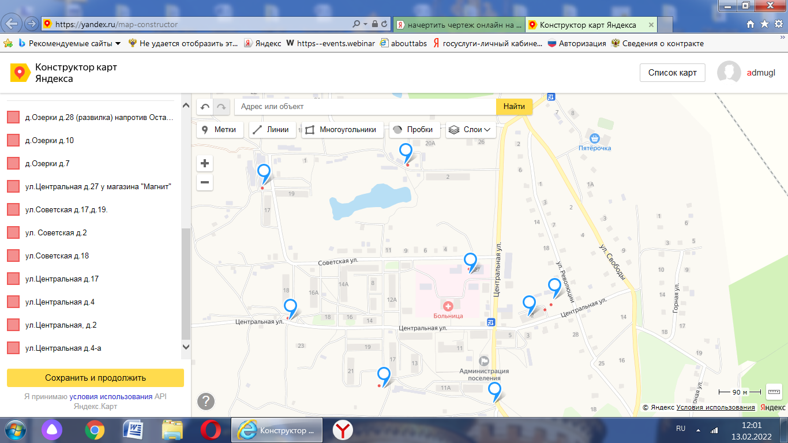

Схема размещения мест (площадок) накопления ТКО в Угловском городском поселении.

д.Озерки.

